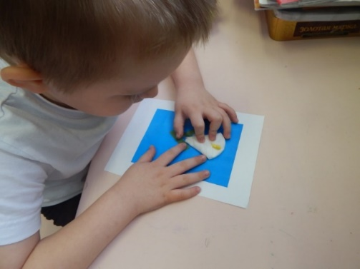 **Аппликация ватными дисками**.

Воспитатель – Титова Марина Игоревна.

Аппликация имеет большое значение для обучения и воспитания детей дошкольного возраста. Она способствует формированию и развитию многих личностных качеств личности.

Используя в своей работе нетрадиционные техники аппликации, мы усиливаем интерес ребёнка к данной деятельности. В процессе работы дети планируют свою деятельность, проявляют самостоятельность, оригинальность и творчество, рационально используя уже имеющийся опыт. Ребёнок стремится к активной деятельности, и важно не дать этому стремлению угаснуть, а наоборот, способствовать его дальнейшему развитию. Занятия аппликацией с использованием нетрадиционных материалов и техник способствуют развитию у ребёнка мелкой моторики и тактильного восприятия, внимания и усидчивости, изобразительных навыков и умений, творческого воображения и доставляют детям большую радость и удовольствие.

Основная задача занятий нетрадиционной аппликацией состоит в том, чтобы сделать доступными и легко выполнимыми все задания, связанные с необходимостью использования мелкой моторики рук.

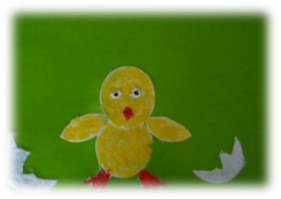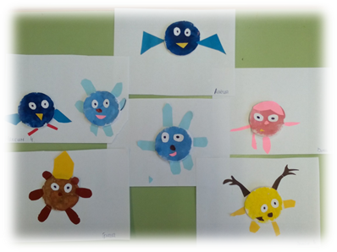 Ватные диски - отличный материал для поделок: их можно использовать целиком или делить на две части; из ватных дисков можно вырезать практически любые заготовки и сделать много интересных и ярких поделок. Любой вид деятельности, связанный с творчеством, развивает у ребенка видение прекрасного, восприятие цвета, формы, текстуры предметов, их положение относительно друг друга.

